環境與我
初中至高中
附件一 生物觀察工作紙

透過拍攝或畫畫的形式，記錄一種在家中、公園或校園遇見的動物或植物。

觀察對象的名稱：
觀察對象身處的環境：
觀察過程中遇到有趣的行為：
環境與我
初中至高中
附件二 大嘥鬼資料夾 (第一組)

根據以下資料，找出使用「低碳生活計算機」所需的資訊，替大嘥鬼計算碳足跡。
資料一：家庭照
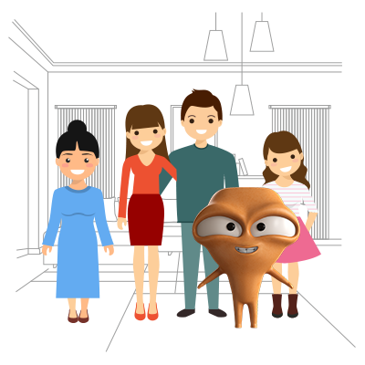圖片來源: https://www.carboncalculator.gov.hk/tc/calculator/stages/1/sections/3/questions/1

資料二：最近的電費單
CLP中電
今次讀數 | 上次讀數 | 度數
62934 | 61575 | 1359

基本電費 | $1300
燃料調整費 | $500
應邀總數 | $1800

資料三：其他資訊
- 大嘥鬼一家曾在今年乘搭郵輪5日。
- 大嘥鬼一家曾在今年乘搭了1次來往香港與台灣的來回航班，探望朋友。
- 大嘥鬼過去一年購買了7件新衣物和3對新鞋。
環境與我
初中至高中
附件二 大嘥鬼資料夾 (第二組)

根據以下資料，找出使用「低碳生活計算機」所需的資訊，替大嘥鬼計算碳足跡。
資料一：煤氣費單
香港中華煤氣
今次讀數 | 上次讀數 | 度數
1362 | 1348 | 14

煤氣標準收費* | $672
燃料調整費 | $200
保養月費 | $10
應繳總數 | $882

資料二:：水費及排污費單
繳費單編號 | 應繳總額 | 應繳款額 （連5％附加費）
12345678910 | $1100 | $1155

資料三：其他資訊
- 大嘥鬼一家每日大概產生1袋一般超市購物膠袋容量的垃圾。
- 大嘥鬼每星期都會將家中垃圾分類，再帶到綠在區區回收。
- 大嘥鬼一家沒有私家車。
- 大嘥鬼一家沒有購買可再生能源證書。

環境與我
初中至高中
附件二 大嘥鬼資料夾 (第三組)

根據以下資料，找出使用「低碳生活計算機」所需的資訊，替大嘥鬼計算碳足跡。
資料一：日常乘搭的交通
星期一 | 上學：  港鐵（1小時）  小巴（0.5小時）
星期二 | 上學：  港鐵（1小時）  小巴（0.5小時）
星期三 | 上學：  港鐵（1小時）  小巴（0.5小時）
星期四 | 上學：  港鐵（1小時）  小巴（0.5小時）
星期五 | 上學：  港鐵（1小時）  小巴（0.5小時）
星期六 | 閒暇：  港鐵（0.5小時）  巴士（1小時）
星期日 | 閒暇：  電車（0.5小時）  渡輪（2 小時）

資料二：飲食習慣
1. 大嘥鬼每日進食150克肉
2. 大嘥鬼每天早上會飲用1盒牛奶
3. 大嘥鬼平均每星期會飲用4罐汽水

環境與我
初中至高中
附件二 大嘥鬼資料夾 (第四組)

根據以下資料，找出使用「低碳生活計算機」所需的資訊，替大嘥鬼計算碳足跡。

資料一：住址
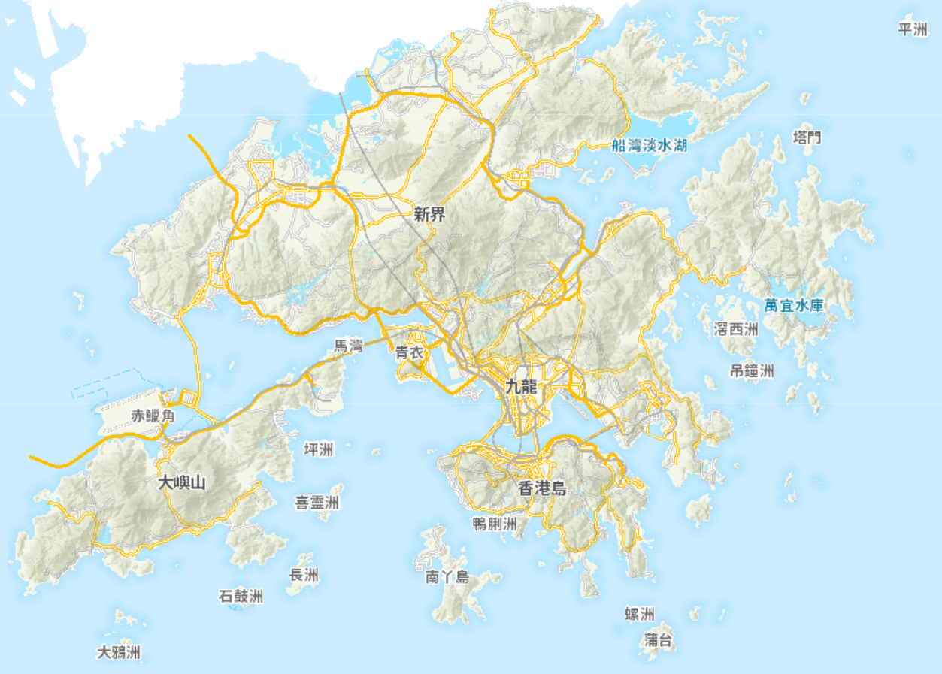
圖片來源: https://www.hkmapservice.gov.hk/OneStopSystem/map-search

資料二：其他資訊
- 大嘥鬼一家每日大概產生1袋一般超市購物膠袋容量的垃圾。
- 大嘥鬼每星期都會將家中垃圾分類，再帶到綠在區區回收。
- 大嘥鬼一家沒有私家車。
- 大嘥鬼一家不使用石油氣。
環境與我
初中至高中
附件三 我的碳足跡工作紙

根㯫第二節課堂所學所得，使用低碳生活計算機（https://www.carboncalculator.gov.hk/tc）計算自己過往一年的碳排放量，並訂立三項適合自己的減排方法。

過往一年的碳排放量為：______________________公噸二氧化碳

你能做些什麼來幫助以減少自身的碳排放量？

1. ______________________________________________________________

2. ______________________________________________________________

3. ______________________________________________________________

